24. Perdersi per trovarsi

Spirito di Dio,
donami un cuore docile all’ascolto.
Fa’ che io non ponga ostacoli alla Parola
che uscirà dalla bocca di Dio.
Che tale Parola non torni a lui
senza aver operato in me ciò che egli desidera
e senza aver compiuto ciò per cui l’hai mandata.
(Carlo Maria Martini)

Dal Vangelo secondo Matteo (16,21-28)
Per iniziare
Questo brano del Vangelo secondo Matteo è inserito in una parte in cui siamo accompagnati alla scoperta di Gesù attraverso gli occhi dei suoi discepoli. Subito prima del brano che oggi leggiamo, alla domanda di Gesù: “Ma voi, chi dite che io sia?” Pietro aveva dato una risposta in cui dimostrava tutta la sua intimità con Cristo (“Tu sei il Cristo, il Figlio del Dio vivente”). Ora invece sembra che Pietro faccia un passo indietro e che abbia capito ancora poco della logica del Regno.

Uno sguardo verso…
“Non pensi secondo Dio, ma secondo gli uomini”. Come pensi, tu, Dio? Hai ispirato una Bibbia intera, per condividere con noi il tuo modo di pensare, perché anche noi potessimo entrare nella tua logica. A parole, sì, ci sembra quasi di aver capito. Ma come facciamo a pensare che tu devi soffrire molto, essere ucciso, risorgere? Non sei Dio, scusa? Il conto non ci torna, il cervello ci va in cortocircuito. Eppure, qui parli chiaro, non è possibile fraintendere questo annuncio di passione, di morte, di resurrezione. Nel brano dello scorso incontro (Mt 16,13-20) era Pietro che ti presentava; adesso sei tu che fai un’autopresentazione, e capovolgi la nostra immagine di te come potenza “alla maniera umana”.

Pietro ti ha rimproverato, perché ti sei presentato come uno così diverso rispetto alle sue aspettative! Anche a me capita questo: ti penso secondo i miei schemi, secondo i miei parametri, secondo l’immagine di Dio che mi sembra più bella e più adeguata. Oggi però tu mi dici di andare dietro a te, di abbandonare l’idea che mi sono fatto di te, e di ascoltarti davvero. Anche se non capisco tutto, anche se rimangono molte domande. Fidarmi di te, semplicemente. Mi dici anche di prendere la mia croce: la tua croce è stato il modo in cui sei rimasto fedele al Padre, nonostante tutto; oggi tocca a me prendere sul serio questa mia vita e rimanerle fedele, rinnegando la mia voglia di crearmi un dio “su misura”.

Allora non potrò più essere “l’ombelico del mondo”, non potrò ruotare intorno a me stesso. “Chi perderà la propria vita per causa mia, la troverà”. Per causa tua. Tu entri anche nelle mie relazioni con gli altri e parli di perdere la propria vita. Qui parli il linguaggio delle logiche umane, e allora sì, è una vita persa, perché mi dimentico di me. Ma questo significa trovare la vita: quando rinuncio a fare degli altri delle persone “su misura” e mi lascio sorprendere (e talvolta anche ferire...) dalla novità che portano con sé, allora li riconosco davvero nella loro unicità, e grazie a loro intravedo te, che ancora una volta mi chiedi di abbandonare la mia logica.

Anche nella chiesa corriamo costantemente il pericolo di seguire il “doppio binario”: da una parte fiducia allo Spirito, logica del servizio, spazio per l’altro; dall’altra ragionamenti molto più mondani, cioè secondo la logica del mondo, “secondo gli uomini”: dinamiche di prestigio, immagine esteriore, calcolo quantitativo delle adesioni. E’ sempre difficile includere la sofferenza nel tuo progetto di gioia immensa. La tentazione di misurare in termini di successo le iniziative che mettiamo in campo come chiesa non viene mai meno. Eppure la chiesa ha da mettersi dietro a te, per dare costante testimonianza. Ha da diventare trasparente, perché attraversata dal tuo Spirito. Allora sarà in grado di attrarre, ma non a sé: a te.

Il testimone

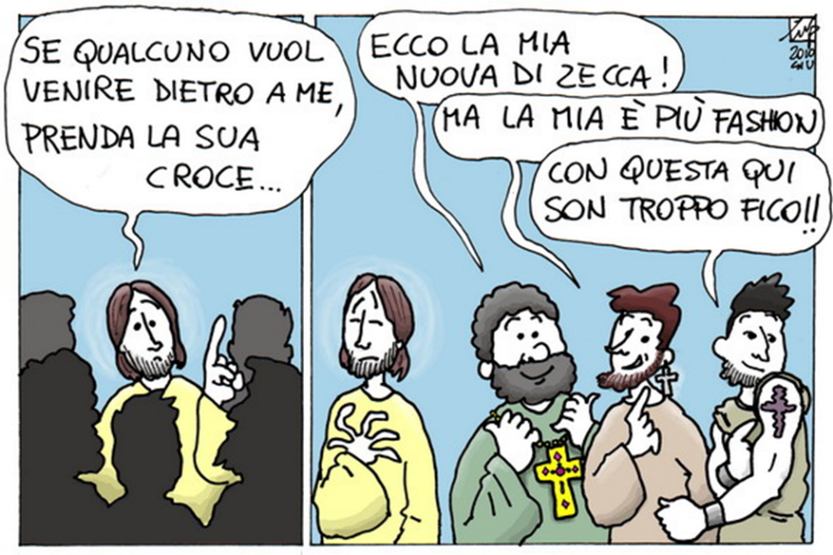

La sua Parola diventa la nostra preghiera
La tua vita e questa Parola oggi si incontrano e può nascerne una preghiera: quale aspetto della tua vita risuona in questa Parola? Prova a dare forma ai tuoi pensieri e trasformarli in preghiera di lode, di ringraziamento, di perdono, di supplica, di intercessione. Se vuoi, puoi condividere in gruppo la tua preghiera.

- Quale preghiera nasce spontanea nel tuo cuore a partire da questo Vangelo? Fai sgorgare liberamente la tua preghiera …
- Chiedi al Signore di aiutarti ad avere uno sguardo diverso sulla tua vita. Prova a ringraziarlo per...

oppure prega con le parole del salmo

Salmo 23 (22)
Il Signore è il mio pastore:
non manco di nulla.
Su pascoli erbosi mi fa riposare,
ad acque tranquille mi conduce.
Rinfranca l'anima mia,
mi guida per il giusto cammino
a motivo del suo nome.
Anche se vado per una valle oscura,
non temo alcun male, perché tu sei con me.
Il tuo bastone e il tuo vincastro
mi danno sicurezza.
Davanti a me tu prepari una mensa
sotto gli occhi dei miei nemici.
Ungi di olio il mio capo;
il mio calice trabocca.
Sì, bontà e fedeltà mi saranno compagne
tutti i giorni della mia vita,
abiterò ancora nella casa del Signore
per lunghi giorni.

oppure insieme intonate un canto

